附件1： 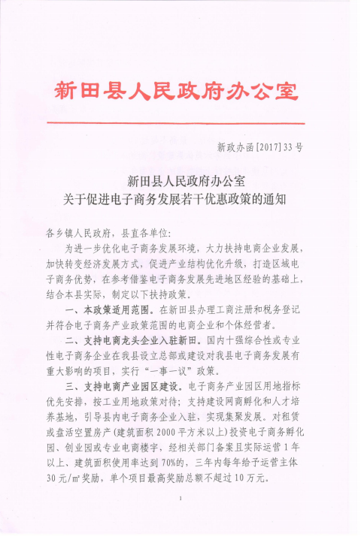
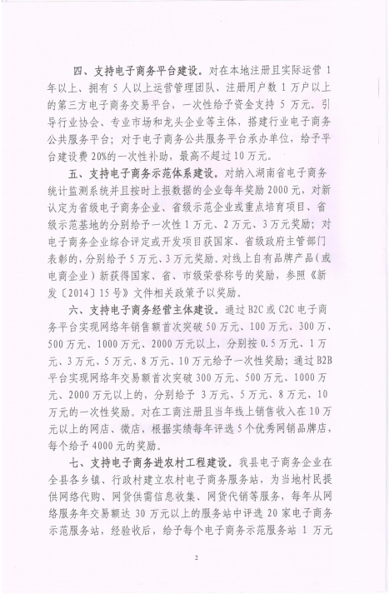

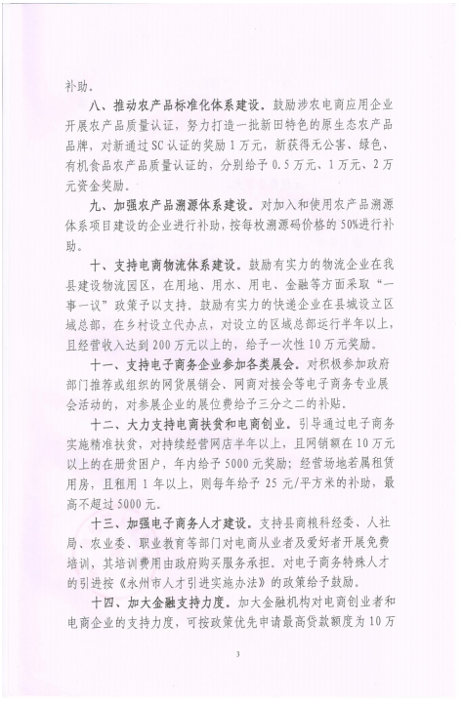

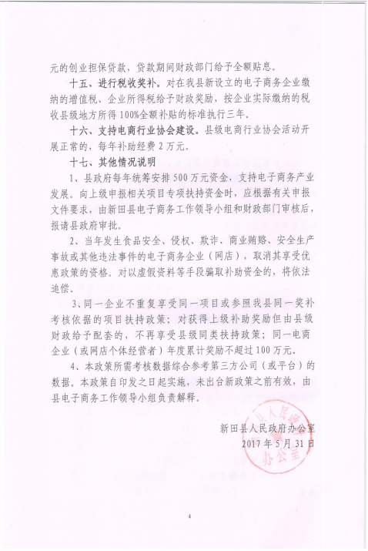

附件2：

新田县2020年度电子商务优惠政策资金申报表
企业名称 |  |  |  |  | 组织机构代码 |  | 企业网址
法定代表人 |  |  |  |  | 身份证号
注册时间 |  |  |  |  | 电子商务业务开始时间
是否纳入省电商统计联网直报系统 |  |  |  |  | □是 □否 | 从业人员数
企业联系人 |  | 姓名 |  |  | 职务 |  | 工作 电话
公司地址
年度电子商务交易情况 |  | 2020 | 全年订单量 万个，交易额 万元或促成交易额 万元；营业收入总额 万元，盈利情况：□盈利 □持平 □亏损
优惠政策申请项目 | 政策依据 |  |  | 公司运行情况 |  |  |  | 申请补助金额（元） |  |  | 备注
优惠政策申请项目 | 示例 ：第四条：支持电子商务平台建设。 |  |  | 我公司于2017年2月08日注册，员工6人，平台注册量3.4213万人。 |  |  |  | 5万元
 | 合计

附件3：
新田县电子商务优惠政策（新政办函[2017]33号）申报资料清单
 | 政策 | 提供资料
基本资料 | 所有申请企业需提供 | 企业营业执照、食品生产（流通）许可证等相关资质复印件，对公开户许可证或法人账号、法人身份证复印件。
第二条 | 支持电商龙头企业入驻新田 | 提供入驻合同、场地证明等相关资料
第三条 | 支持电商产业园区建设 | 提供电商产业园规划建设及现场相关资料。
第四条 | 支持电子商务平台建设 | 提供网址、ICP认证、完整的会员管理系统、会员名单等资料
第五条 | 支持电子商务示范体系建设 | 入统企业和示范体系名单由县电商办根据省统计系统制定，企业提供相应证明；获得相关荣誉的提供证书、奖牌或证件。
第六条 | 支持电子商务经营主体建设 | 提供网址、后台销售截图（详见附件4）、网站平台相应经营批准证书、ICP认证、
第七条 | 支持电子商务进农村工程建设 | 提供电子商务服务站所有人后台截图、服务站外观及室内图片、2020年网络销售总额截图、提供网货供需信息收集和网货代销等服务的证明。
第八条 | 推动农产品标准化体系建设 | 提供2020年新认证的SC、无公害、绿色、有机证书及报告，网络销售证明。
第九条 | 加强农产品溯源体系建设 | 提供与甲骨文公司的溯源合同、溯源使用产品及后台，最终由县农业委提供的资料进行核实。
第十条 | 支持电商物流体系建设 | 提供物流园区建设及现场资料
第十一条 | 支持电子商务企业参加各类展会 | 提供电子商务展会参展证明、发票、
第十二条 | 大力支持电商扶贫和电商创业 | 提供网店所有人后台截图、贫困户证明、网店销售额截图、场地租赁合同
第十三条 | 加强电子商务人才建设 | 提供电商培训相关图片、影像等资料
第十四条 | 加大对金融支持力度 | 提供资料至县人社局就业服务中心申请
第十五条 | 进行税收奖补 | 提供缴税证明、电子商务交易记录、交易总额
第十六条 | 支持电商行业协会建设 | 电商协会提供相应的资料

附件4：

电子商务经营数据资料提交要求

一、2020年度电商交易数据统计表

2020年度电商交易数据统计表
店铺名称： 所属公司名称（盖章）： 单位：个，元
月份 | 商品总数（个） | 订单数量（个） | 成交客户数（人） | 成交额（元） | 其他收入
1月
2月
3月
4月
5月
6月
7月
8月
9月
10月
11月
12月
1-12月合计
总计：
注：阿里系请提供生意参谋月报表，年报表；支付宝月报表，年报表。自建门户：请提供月报表，年报表，连续一个月的银行流水，物流信息。京东系、拼多多系、小程序、微店、直播平台：根据后台情况提供相应的月报表、年报表等。以上数据均附详细截图。

二、2020 年度网络平台交易数据体现
1、阿里系请提供 2020 年 1 月至 12 月,生意参谋店铺后
台月报表，年报表截图；支付宝月报表、年报表截图。
2、京东系请提供2020年1月至12月,店铺后台月报表、
年报表、京东钱包等截图。
3、拼多多系请提供 2020 年 1 月至 12 月,店铺后台月报
表、年报表截图。
4、自建门户请提供 2020 年 1 月至 12 月,店铺后台月报
表、年报表截图，需提供至少一个月的店铺账号银行流水和
物流信息。
5、其它第三方平台（微信小程序、微店等）请提供 2020
年 1 月至 12 月,店铺后台月报表、年报表截图。
6、网络直播平台（快手小店、抖音小店等）请提供 2020 年 1 月至 12 月,店铺后台月报表、年报表截图。

附件5：

资料真实性承诺书

新田县电子商务工作领导小组:
我公司声明此次申报新田县2020年度电子商务优惠政策项目所提交的申报材料均真实、合法、有效。如有虚构、作假、不实等情况，愿负相应的法律责任并承担由此产生的一切后果。
特此声明。

单位（盖章）：
单位法定代表人（签字）：
年 月 日

